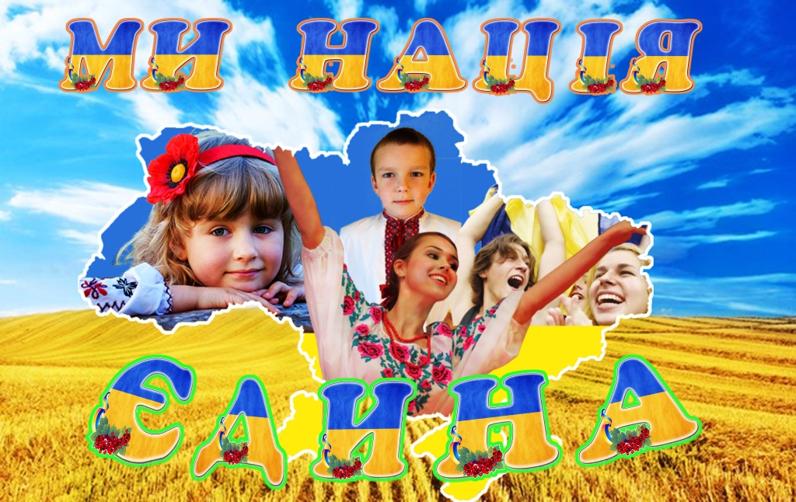

Загадки про Батьківщину
На ріднім полі шепчуть колоски,
Я рад би знати тихі їх думки.
Я слухав, чув, як кожна колосина
Шептала тихо слово: …. (Україна)

Красивий, щедрий рідний край
І мова наша солов’їна.
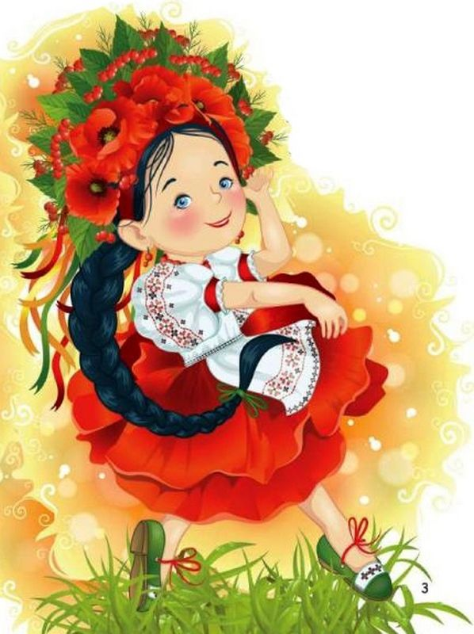
Люби, шануй, оберігай
Усе, що зветься … (Україна)

У світі одна – всім потрібна вона. (Батьківщина)

Який це край?
Ми родились у долині,
У білесенькій хатині,
Коло вишень і калини.
За хатиною садок
І зелений моріжок,
Там багато є квіток.
Під горбом ставочок сяє,
Різна рибонька гуляє,
Качка з дітьми пропливає.
Як же зветься гарний край,
Де за ставом степ і гай
Пишно квітнуть, наче рай?
(Україна)

У всіх людей одна святиня,
Куди не глянь, де не спитай,
Рідніша їм своя пустиня,
Аніж земний в чужині край.
Їм красить все їх рідний край.
Нема без кореня рослини,
А нас, людей, без Батьківщини.
М. Чернявський

Загадки про державні символи України
Знак держави головний Всяк його повинен знати.
Воля, слава, сила в нім. –
То ж попробуй відгадати. (Герб)

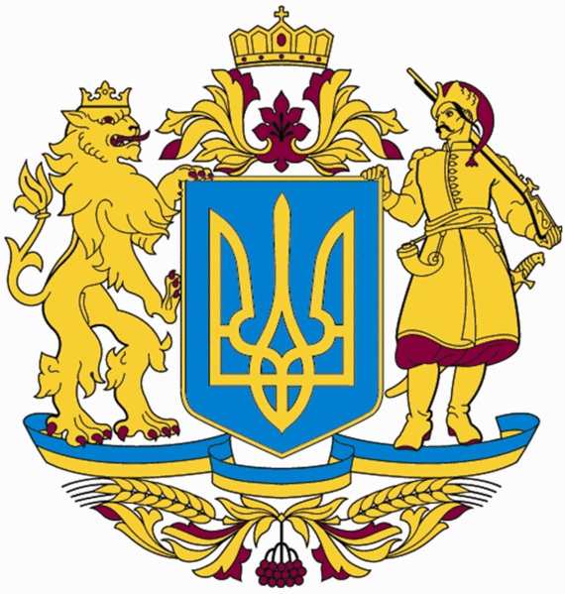
Символ нашої держави –
Це тризуб жовто – яскравий. (Герб)

По ньому ми живем із вами –
Це основний закон держави. (Конституція)

По радіо звучить щоденно
Патріотична пісня,
Що возвеличує Вкраїну
І прославля навічно. ( Гімн)

Коли звучить він – всі встають,
До серця руку прикладають,
І вголос, й подумки співають,
І Україну прославляють. ( Гімн)
Синьо – жовте полотнище
Гордо майорить.
Це – ознака сили й слави
Української держави. (Прапор)

Синє небо, жовте жито –
Цю святиню знають діти. (Прапор)

Загадки про сім’ю (родину)
Ніжна, лагідна і мила,
На цей світ нас народила.
Я до неї пригорнуся,
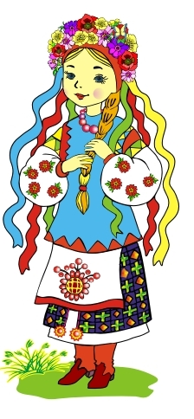
Це рідгесенька… (матуся)

Хто усіх нас захищає,
Матінці допомагає?
З ним нічого не боюсь,
Здогадались? Це… (татусь)

Ще рідня у мене є!
Всім питання задає,
І вертлява, й невеличка,
Моя люба це… (сестричка)

Хитрі очі, дві косички.
У веснянках ніс та щічки.
Непосида невеличка
Називається … (сестричка)
З ним ніколи не сварюся,
Іграшками поділюся.
Буду з ним дружити, грати.
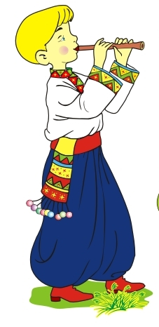
Познайомтесь, це мій… (братик)

Ще голубонька рідненька –
Добра, мила і старенька.
Я ніколи не журюся,
Бо у мене є… (бабуся)

Ніжна, лагідна, рідненька,
Як голубонька сивенька.
Нам би небо прихилила.
Це… наша мила. (бабуся)

Він чимало літ прожив,
На повагу заслужив.
Для матусі він – татусь,
А для мене він - … (дідусь)

Сивий, мудрий і поважний.
Заклопотаний, відважний.
Всього я в житті навчусь,
Бо зі мною мій… (дідусь)
Прислів’я та приказки про Батьківщину
- Батьківщина-мати, умій за неї постояти!
- Без верби і калини немає України.
- Нове у нас тепер життя – старому не буде вороття.
- Жить – Вітчизні служить.
- Людина без Вітчизни, як соловей без пісні.
- Краще на своїй стороні кістьми лягти, ніж на чужині слави натягти.
- Радше впадь, але не зрадь.
- Рідна земля і в жмені мила.
- Нема кращого у світі, ніж твоя сторона.
- Рідна сторона — мати, чужа — мачуха.
- Кожна травичка на своєму корені росте.
- Рідний край – земний рай.
- В своїй хаті — і правда, і сила, і воля.
- Воля дорожча за життя.
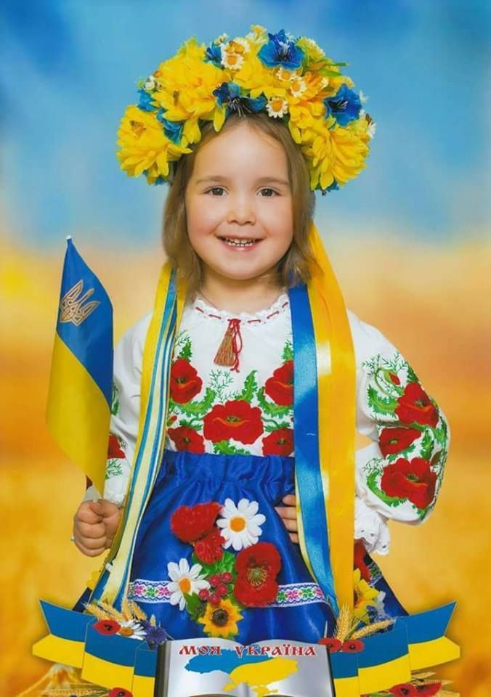
- За рідний край життя віддай.
- Миром дорожити — людям довго житии.
- Пташці — воля, людині — мир.
- Квітам потрібне сонце, а людям — мир.
- Що країна, то родина.
- Всі за одного і один за всіх.
- Дерево міцне корінням, а людина друзями.
- Берись дружно — не буде сутужно.
- Як будемо в дружбі жити — нас нікому не зломити.
- Єдність і братерство — велика сила.
- Дружно люди візьмуться — гори здадуться.
- В нашій дружбі — наша сила.
Прислів’я, приказки про мову
- Рідна мова — солов’їна.
- Той, хто зневажливо ставиться до рідної мови, не може й сам викликати поваги до себе.
- Говоріть, щоб словам було тісно, а думкам просторо.
- Краще недоговорити, ніж переговорити.
- Умієш говорити — умій слухати.
- Коли сам добре не знаєш, то не говори.
- Що маєш казати — наперед обміркуй.
- Вода все сполоще, а злого слова — ні.
- Удар забувається, а слово пам’ятається.
- Слово — не стріла, а глибше ранить.
- Від теплого слова і лід розмерзає.
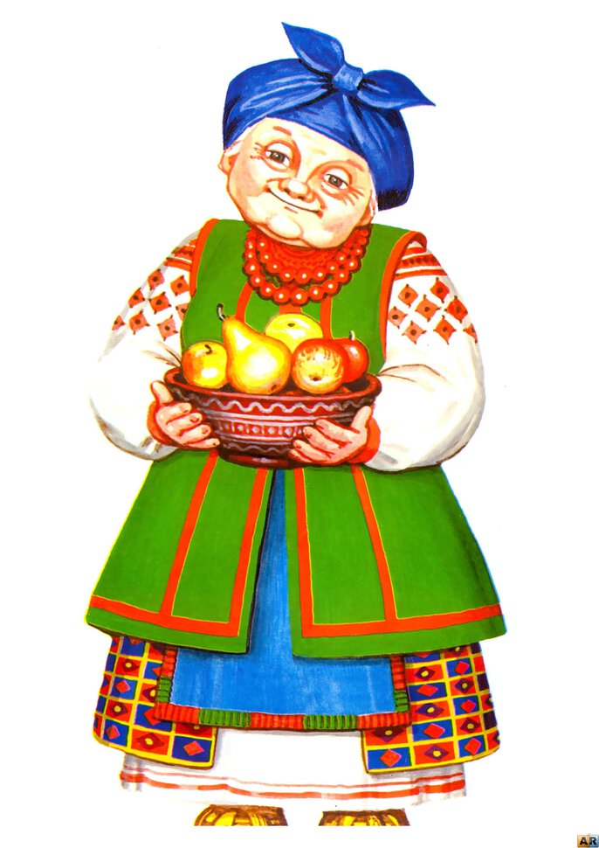
- Шабля ранить голову, а слово — душу.
- Дав слово — виконай його.
- Слово — не горобець, вилетить — не піймаєш.
- Що вимовиш язиком, то не витягнеш і волом.
- Хто мовчить, той двох навчить.
- Їж борщ із грибами і держи язик за зубами.
- Умій вчасно сказати і вчасно замовкнути.
- Не кидай словами, як пес хвостом.
- Слово до слова — зложиться мова.
- Слово — не полова, язик — не помело.
- І від солодких слів буває гірко.
- Більше діла — менше слів.
- Гостре словечко коле сердечко.
- Добре слово варте завдатку.

Прислів’я та приказки про родину
та родинні стосунки
- Нема цвіту білішого, як цвіт на калині,
Нема в світі ріднішого, як мати дитині.
- Шануй батька свого і матір свою, і добре буде тобі на землі.
- Хліб — батько, вода — мати.
- Нащо й клад, коли в сім’ї лад.
- Сім’я міцна — горе плаче!
- Мати однією рукою б’є, а другою гладить.
- Рідна мати високо замахує, а помалу б’є.
- В кого ненька, в того й голівка гладенька.
- Малі діточки — що ясні зірочки: і світять, і радують у темну ніченьку!
- Діти — як квіти: поливай, то ростимуть.
- Всякій матері свої діти милі.
- Материн гнів, як весняний сніг: рясно випаде, та скоре розтане.
- Доти ягнятка скачуть, доки матір бачать.
- На сонці тепло, а біля матері добре.
- Який кущ, така й хворостина, який батько, така й дитина.
- Яке дерево, такі його квіти; які батьки, такі й діти.
- Своїм рідним помагай.
